Памятка пожарная безопасность
31.01.2020

Памятка по правилам пожарной безопасности при эксплуатации автотранспортной техники!
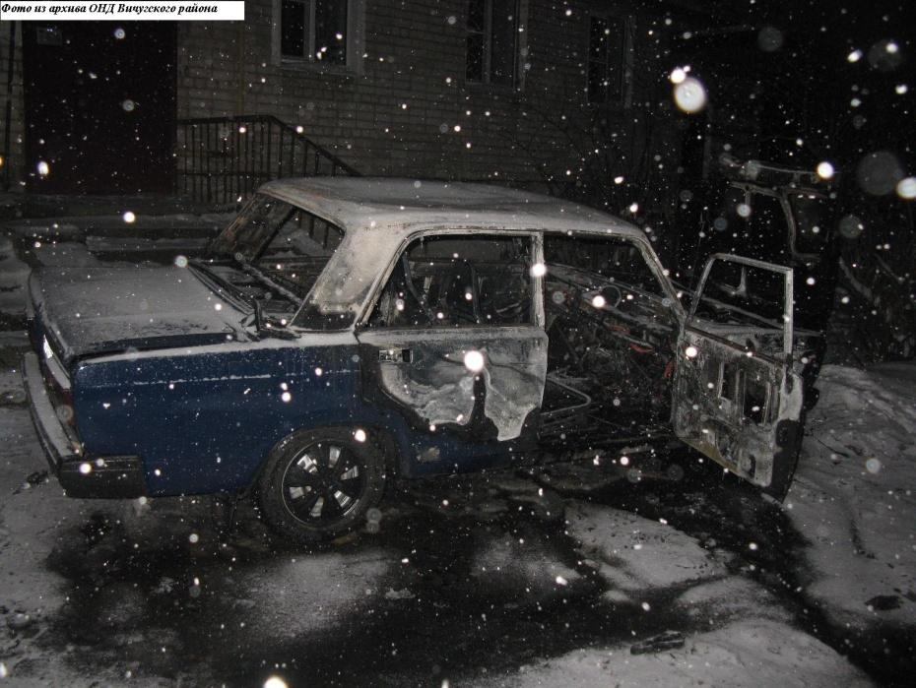
Отдел надзорной деятельности и профилактической работы напоминает, что одним из важных требований безопасной эксплуатации автомобилей является соблюдение водителем требований пожарной безопасности. Причинами пожаров в автомобилях является банальный недостаток знаний пожарной опасности отдельных узлов, агрегатов, применяемых горюче-смазочных материалов, невыполнения и несоблюдения правил пожарной безопасности при технической эксплуатации автомобилей, несвоевременного и не в полном объёме проведённого технического обслуживания.
Пожары в автомобилях быстротечны и предоставляют большую опасность для водителей и пассажиров. Обилие электрооборудования и синтетической обшивки салона в случае пожара выделяют большое количество токсичных газов. Наличие огнетушителя в салоне является неотъемлемой частью комплектации автомобиля. Огнетушитель должен быть надёжным и исправным.
Наиболее часто повторяющиеся причины пожара:
В гаражах: неосторожное обращение с огнём; нарушение правил пользования электрооборудованием; проведение электросварочных работ; неисправность электрооборудования и электрической сети; нарушение требований пожарной безопасности при хранении и заправке автомобиля топливом и горюче-смазочным материалом, нарушение правил пользования газовым оборудованием в автомобилях;
В автомобиле: неисправность электрооборудования и топливной системы; неосторожное обращение с огнём при курении в салоне; использование открытого огня (факелов) для разогрева двигателя. При ремонте: неисправность электрооборудования; нарушение правил пожарной безопасности при проведении электросварочных работ и неосторожного обращения с огнём; неисправность системы питания.
Анализ пожаров в автомобилях показывает, что наиболее частой причиной их возникновения являются короткое замыкание при неисправности электрооборудования.
Короткое замыкание происходит в результате нарушений изоляции электропроводки и из-за неисправности электрооборудования. При коротком замыкании, ток протекая по проводнику, вызывает значительное его нагревание, при котором возможно загорание изоляции проводника, а затем контактирующих с ним сгораемых материалов, так и возникает пожар. Профилактика и предупреждение коротких замыканий заключается в правильном монтаже и эксплуатации электропроводки и электрооборудования.
Перегрузка электросети – это явление, при котором возникают токи намного превышающие допустимые. Причиной перегрузки является неправильный расчёт электрических сетей при подключении дополнительной нагрузки. Чтобы избежать перегрузок не допускайте подключение дополнительного электрооборудования потребляемой мощностью превышающей, предусмотренной проектом.
Переходные сопротивления – опасны в пожарном отношении значительные переходные сопротивления, возникающие в местах соединения проводов, присоединения их к выключателям, розеткам, щиткам, электроприборам. Провод в месте контакта с большим переходным сопротивлением может нагреться до температуры воспламенения изоляции. В значительной степени увеличивается переходное сопротивление при кратковременных коротких замыканиях, отключаемых при исправно действующей защите. Надежность контакта обеспечивается опрессовкой, пайкой или специальными зажимами, снабженными пружинящими шайбами.
Меры пожарной безопасности:
Только повышенная ответственность каждого владельца индивидуального транспортного средства за соблюдением правил пожарной безопасности собственного гаража и автомобиля исключает возможность возникновения загораний и пожаров.
Все работы по ремонту и техническому обслуживанию автомобиля должны проводиться при заглушенном двигателе и выключенном зажигании. Для освещения мест и участков работы необходимо пользоваться переносными лампами напряжением не более 12 вольт. Перегоревший предохранитель можно заменить только после устранения причины короткого замыкания.
Во время подзарядки аккумуляторной батареи происходит выделение свободного водорода. Смесь водорода с кислородом воздуха образует взрывоопасную концентрацию. Поэтому в месте подзарядки аккумуляторов запрещается пользоваться открытыми источниками огня. Зажимы на клеммы аккумулятора должны обеспечить надёжность контакта.
Уважаемые граждане! Будьте внимательны и осторожны при обращении с огнем, соблюдайте все правила пожарной безопасности. Берегите свои жизни от огня!

